Complément de correction
Bons résultats dans l’ensemble, le dernier point (la balise) me permettait de trouver vos fichiers AGOL.
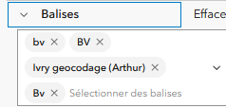
Que pensez-vous du nombre de balises… ?
(Merci Arthur)

Liste des étudiants à balise
